新 书 推 荐

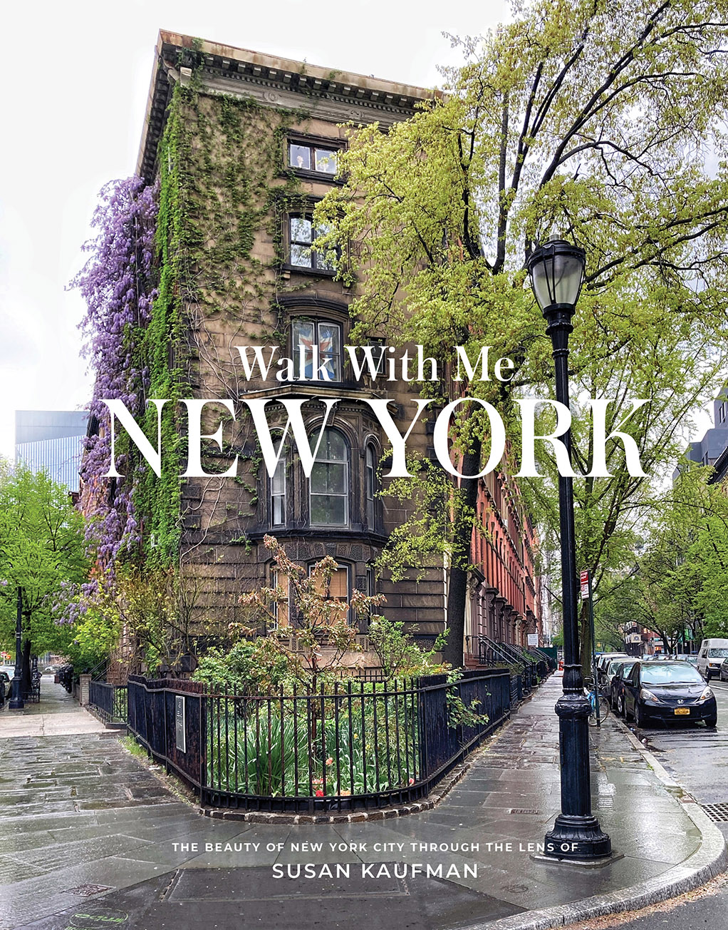
中文书名：《和我一同漫步纽约》
英文书名：WALK WITH ME: NEW YORK
作 者：Susan Kaufman
出 版 社：Abrams
代理公司：ANA/Connie
出版时间：2022年5月
代理地区：中国大陆、台湾
页 数：176页
审读资料：电子书稿
类 型：摄影

内容简介：

来自摄影师苏珊·考夫曼，一个亲密的庆祝纽约的美丽和魅力

- 纽约的精华景色: 考夫曼对纽约的描述令人向往，令人欣慰，令人陶醉。这本书适合那些梦想住在美丽的褐石屋，探索西村蜿蜒的街道，体验梦幻般的纽约生活的人。
- 一本及时的书：尽管COVID-19暂时扰乱了纽约的某些方面，但考夫曼提醒读者，这座城市的魅力和灵魂。《和我一同漫步纽约》对于那些怀念游览这座城市或漫步街头的人来说，纽约将是理想的礼物。

- 强大的社交媒体平台：考夫曼在Instagram上有超过7.4万名忠实粉丝(@skaufman4050)，她的平台还在继续增长。

- 人脉广的作者：苏珊是PeopleStyle Watch的前主编，是杂志行业的资深人士。她还出现在The View和E 'sFashion Police上，并为《纽约时报》、《华尔街日报》和《洛杉矶时报》等刊物提供评论。

对一些人来说，纽约只存在于他们的想象中，是一个充满奇迹和24小时全营业的快乐大屏幕灯塔。对其他人来说，这是一个梦想的目的地：多样化的城市中心，在那里他们最终会感到自己的归属。对很多人来说，这里已经是他们的家了。无论你如何看待纽约，资深时尚编辑和摄影师苏珊·考夫曼(Susan Kaufman)将帮助你以新鲜、欣赏的眼光看待这个城市。

苏珊·考夫曼(Susan Kaufman)带着相机穿越纽约，邀请读者像她一样从人行道上看这个城市。她探索了这座城市的美丽之处，包括迷人的联排别墅、装饰精美的商店、可爱的公园、商店立面和宁静的街景。纽约可能被称为不夜城，但在喧嚣的背后，有一个深情的一面，有着它自己安静的力量和普遍的魅力。《与我同行》:纽约邀请读者欣赏街道和建筑，正是这些建筑让这个世界上最具标志性的城市历经数个世纪的变迁，依然保持着活力和令人向往的吸引力。

作者简介：

苏珊·考夫曼(Susan Kaufman)是时代公司(Time Inc.)旗下《人物时尚观察》(People StyleWatch)杂志的创始主编。她被《广告时代》(Ad Age)“A-List”特刊评为“年度编辑”，在她的领导下，《人物时尚观察》(People StyleWatch)获得了令人垂涎的“年度杂志”第一名，同时也在“A-List”特刊中。她之前还担任过《Glamour》的时尚编辑、Mademoiselle的时尚总监和People的时尚总监。她现在是一名摄影师和Instagram用户。考夫曼在格林威治村(Greenwich Village)的公寓和汉普顿(Hamptons)的家之间生活。她和丈夫以及拉布拉多犬“幸运”(Lucky)一起住在这里。

内页样张：

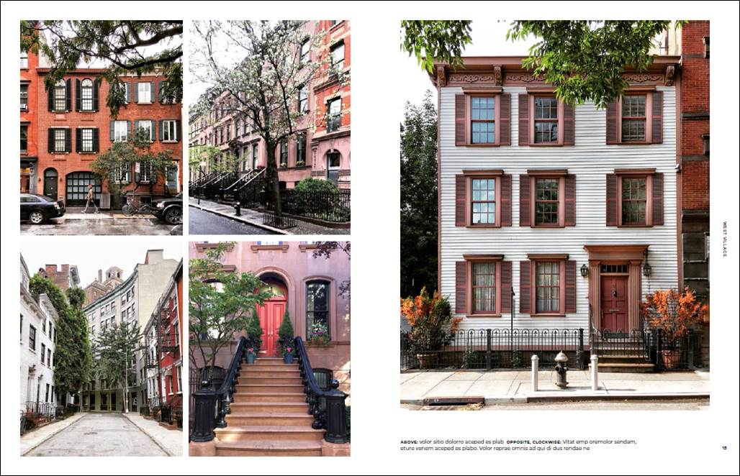
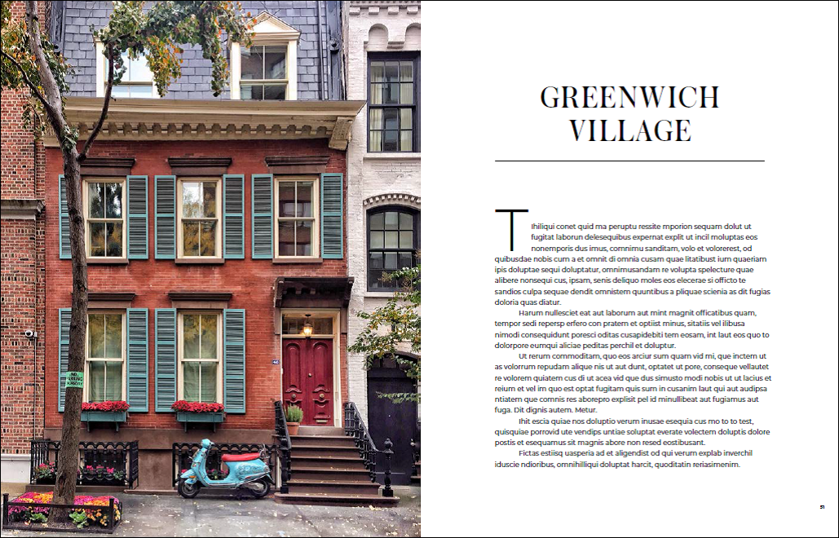

谢谢您的阅读！
请将回馈信息发至：萧涵糠(Connie Xiao)
安德鲁﹒纳伯格联合国际有限公司北京代表处
北京市海淀区中关村大街甲59号中国人民大学文化大厦1705室, 邮编：100872
电话：010-82449325
传真：010-82504200
Email: Connie@nurnberg.com.cn
网址：www.nurnberg.com.cn
微博：http://weibo.com/nurnberg
豆瓣小站：http://site.douban.com/110577/
微信订阅号：ANABJ2002


